数据结构介绍
HashMap介绍：
参考两篇文章
https://tech.meituan.com/2016/06/24/java-hashmap.html
https://yikun.github.io/2015/04/01/Java-HashMap%E5%B7%A5%E4%BD%9C%E5%8E%9F%E7%90%86%E5%8F%8A%E5%AE%9E%E7%8E%B0/
基本是可以看一下这两篇博客，具体我就不介绍了，我只说一下resize()的一些点；
注：jdk1.8之前，put方法是放在头部，jdk1.8之后是放在尾部，并且1.8之后，当链表长度长于8之后，转变为红黑树。
介绍resize()
当map中的实际键值对的个数多于threshold = length * Load factor就会进行扩容。扩容是将长度扩为原来的两倍。
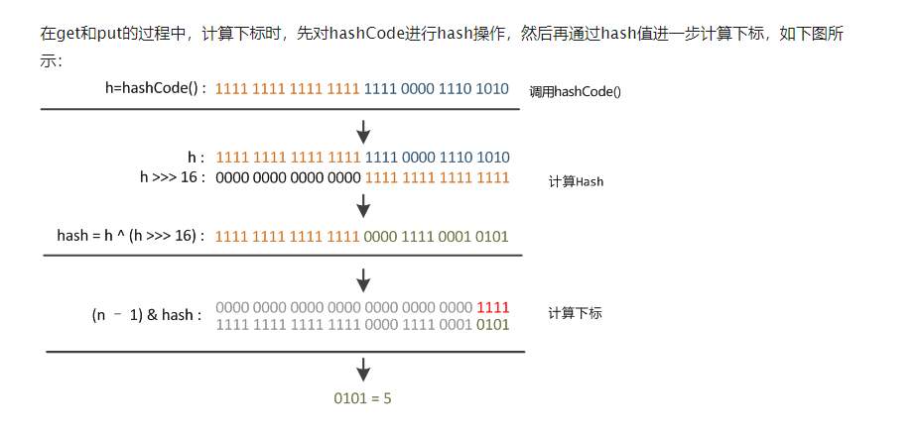
以上是计算下标的操作，当扩容后，会重新进行下表计算，但是hashCode和hash值也不用不用再计算。只把那个长度length的二进制形式，往左移动一位。
由 0000 0000 0000 0000 0000 0000 0000 1111
变为 0000 0000 0000 0000 0000 0000 0001 1111
这样在进行（n-1）&hash运算的时候，如果原来的key的hash值对应的那一位多出来的1的二进制位是1，那下标就相当于原来的的下标+16，当然这是相当于16扩容后的（如果是32扩容的，那就是+32），如果多出来的那一位是0，那就还是保持不变。既省去了重新计算hash值的时间，而且同时，由于新增的1bit是0还是1可以认为是随机的，因此resize的过程，均匀的把之前的冲突的节点分散到新的bucket了。
HashMap在多线程下会出现的问题：
https://blog.csdn.net/dingjianmin/article/details/79780350#commentBox
- 多线程put操作后，get操作导致死循环。
2、多线程put非NULL元素后，get操作得到NULL值。
3、多线程put操作，导致元素丢失。

ConcurrentHashMap介绍：
参考两篇博客：
http://ifeve.com/concurrenthashmap/
https://www.liangzl.com/get-article-detail-13552.html
对于ConcurrentHashmap我说几个点：
- ConcurrentHashMap所使用的锁分段技术，首先将数据分成一段一段的存储，然后给每一段数据配一把锁，当一个线程占用锁访问其中一个段数据的时候，其他段的数据也能被其他线程访问。
- Concurrenthashmap的结构：ConcurrentHashMap是由Segment数组和HashEntry数组结构组成。HashEntry则用于存储键值对数据。一个ConcurrentHashMap里包含一个Segment数组，Segment的结构和HashMap类似，是一种数组和链表结构， 一个Segment里包含一个HashEntry数组，每个HashEntry是一个链表结构的元素
- Segment是一种可重入锁ReentrantLock，在ConcurrentHashMap里扮演锁的角色，每个Segment守护者一个HashEntry数组里的元素,当对HashEntry数组的数据进行修改时，必须首先获得它对应的Segment锁。
- ConcurrentHashmap的get方法：
get操作的高效之处在于整个get过程不需要加锁，除非读到的值是空的才会加锁重读，我们知道HashTable容器的get方法是需要加锁的，那么ConcurrentHashMap的get操作是如何做到不加锁的呢？原因是它的get方法里将要使用的共享变量都定义成volatile，如用于统计当前Segement大小的count字段和用于存储值的HashEntry的value。定义成volatile的变量，能够在线程之间保持可见性，能够被多线程同时读，并且保证不会读到过期的值，但是只能被单线程写（有一种情况可以被多线程写，就是写入的值不依赖于原值），在get操作里只需要读不需要写共享变量count和value，所以可以不用加锁。之所以不会读到过期的值，是根据java内存模型的happen before原则，对volatile字段的写入操作先于读操作，即使两个线程同时修改和获取volatile变量，get操作也能拿到最新的值，这是用volatile替换锁的经典应用场景。

- 介绍一下ConcurrentHashMap是如何定位元素的
首先介绍几个参数：我写的都是默认值。
ssize = 16 ：表示segment数组的长度
sshift = 4 ：表示在初始化ssize的时候ssize向左移动了几位
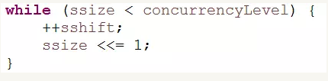
是如上图所示进行初始化的，比如你输入了一个17，代码会循环，使得ssize的值为32，sshift为5；
segmentShift = 32 - sshift = 28；
segmentMask = ssize - 1 这个参数类比hashmap中的公式：length - 1，用来进行取模运算（其实是用&运算来提高效率，当然，前提就是ssize是2的n次方）。
接下来就讲讲ConcurrentHashmap的put过程：
既然有segment，那就应该先定位到某一个segment，根据key，计算得到这个key的hashcode，将这个hashcode值传入hash函数中，这个hash函数经过一系列的位运算，如下图所示：
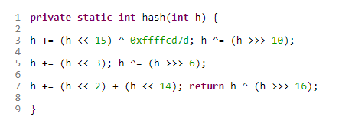
调用这个哈希函数的目的就是再哈希，其目的是为了减少哈希冲突，使元素能够均匀的分布在不同的Segment上，从而提高容器的存取效率。假如得到的hashcode的质量差到极点，那么所有的元素都在一个Segment中，不仅存取元素缓慢，分段锁也会失去意义。我做了一个测试，不通过再哈希而直接利用hashcode执行取模运算也就是（&操作）。
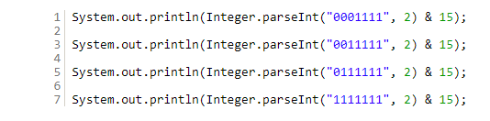
计算后输出的哈希值全是15，通过这个例子可以发现如果不进行再哈希，哈希冲突会非常严重，因为只要低位一样，无论高位是什么数，其哈希值总是一样。如果利用再哈希后的值进行取模运算，这样就不会有冲突了。
我们现在得到了再哈希后的值了，接下来就是要进行取模运算了，
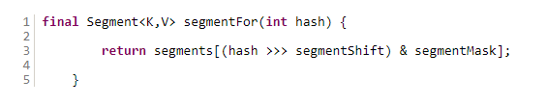
默认情况下segmentShift为28，segmentMask为15，再哈希后的数最大是32位二进制数据，向右无符号移动28位，意思是让高4位参与到hash运算中。segmentMask可以类比hashmap中的length-1，因为segmentMask = ssize-1.
到现在就定位到具体的segment了，定位segment还不行，还得找到特定segment中的HashEntry数组的下标：
计算hashEntry的数组下标和前面略有不同，从开始到计算hash值都是一样的，只不过在取模的时候，是不一样的，如下图：所示：
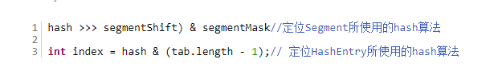
原因：在定位元素的代码里我们可以发现定位HashEntry和定位Segment的哈希算法虽然一样，都与数组的长度减去一相与，但是相与的值不一样，定位Segment使用的是元素的hashcode通过再哈希后得到的值的高位，而定位HashEntry直接使用的是再哈希后的值。其目的是避免两次哈希后的值一样，导致元素虽然在Segment里散列开了，但是却没有在HashEntry里散列开。
只要找到元素，无论是get还是put接下来都简单了。当然对于put操作：
由于put方法里需要对共享变量进行写入操作，所以为了线程安全，在操作共享变量时必须得加锁。Put方法首先定位到Segment，然后在Segment里进行插入操作。插入操作需要经历两个步骤，第一步判断是否需要对Segment里的HashEntry数组进行扩容，第二步定位添加元素的位置然后放在HashEntry数组里。
是否需要扩容。在插入元素前会先判断Segment里的HashEntry数组是否超过容量（threshold），如果超过阀值，数组进行扩容。值得一提的是，Segment的扩容判断比HashMap更恰当，因为HashMap是在插入元素后判断元素是否已经到达容量的，如果到达了就进行扩容，但是很有可能扩容之后没有新元素插入，这时HashMap就进行了一次无效的扩容。
如何扩容。扩容的时候首先会创建一个两倍于原容量的数组，然后将原数组里的元素进行再hash后插入到新的数组里。为了高效ConcurrentHashMap不会对整个容器进行扩容，而只对某个segment进行扩容。具体过程可以参考前面hashmap的resize过程
- ConcurrentHashmap的size函数：
如果我们要统计整个ConcurrentHashMap里元素的大小，就必须统计所有Segment里元素的大小后求和。Segment里的全局变量count是一个volatile变量，那么在多线程场景下，我们是不是直接把所有Segment的count相加就可以得到整个ConcurrentHashMap大小了呢？不是的，虽然相加时可以获取每个Segment的count的最新值，但是拿到之后可能累加前使用的count发生了变化，那么统计结果就不准了。所以最安全的做法，是在统计size的时候把所有Segment的put，remove和clean方法全部锁住，但是这种做法显然非常低效。
因为在累加count操作过程中，之前累加过的count发生变化的几率非常小，所以ConcurrentHashMap的做法是先尝试2次通过不锁住Segment的方式来统计各个Segment大小，如果统计的过程中，容器的count发生了变化，则再采用加锁的方式来统计所有Segment的大小。
那么ConcurrentHashMap是如何判断在统计的时候容器是否发生了变化呢？使用modCount变量，在put , remove和clean方法里操作元素前都会将变量modCount进行加1，那么在统计size前后比较modCount是否发生变化，从而得知容器的大小是否发生变化

Map集合

HasMap、TreeMap、LinkedHashMap区别？
HashMap：数组方式存储key/value，线程非安全，允许null作为key和value，key不可以重复(重复会覆盖)，value允许重复，不保证元素迭代顺序是按照插入时的顺序，key的hash值是先计算key的hashcode值，然后再进行计算，每次容量扩容会重新计算所以key的hash值，会消耗资源，要求key必须重写equals和hashcode方法。默认初始容量16，加载因子0.75，扩容为旧容量乘2，查找元素快。
TreeMap：基于红黑二叉树的NavigableMap的实现，线程非安全，不允许null，key不可以重复(重复会覆盖)，value允许重复，存入TreeMap的元素应当实现Comparable接口或者实现Comparator接口，会按照排序后的顺序迭代元素，两个相比较的key不得抛出classCastException。主要用于存入元素的时候对元素进行自动排序，迭代输出的时候就按排序顺序输出
LinkedHashMap：数据结构是HashMap+LinkedList，（通过维护一个运行于所有条目的双向链表，LinkedHashMap保证了元素迭代的顺序。该迭代顺序可以是插入顺序或者是访问顺序）它既使用HashMap操作数据结构，又使用LinkedList维护插入元素的先后顺序，线程非安全，Key和Value都允许空，Key重复会覆盖(不允许重复)、Value允许重复，
HashMap:适用于在Map中插入、删除和定位元素。
Treemap:适用于按自然顺序或自定义顺序遍历键（key）。
LinkedHashMap：适用于按照插入顺序遍历key
总结：HashMap通常比TreeMap快一点（树和哈希表的数据结构使然），建议多使用HashMap,在需要排序的Map时候才用TreeMap.

HashMap 和HashTable和ConcurrentHashMap的区别：
https://www.cnblogs.com/heyonggang/p/9112731.html
https://baijiahao.baidu.com/s?id=1632834132155002716&wfr=spider&for=pc
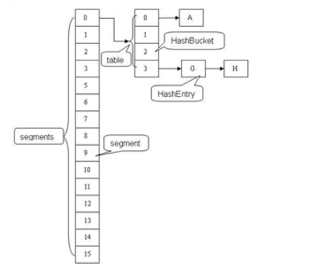
这个图是针对上面博客中，concurrentHashMap中的数据结构的一种示意图
Java中使用Map接口描述映射结构，映射Map是一个独立的接口，描述的是键key-值value的对应关系，Map不允许键重复，并且每个键只能对应一个值。
常用方法：
size();获取Map尺寸（即包含的键值对数）；
put(Object key,Object value);向Map中添加键值对；
remove(Object key);根据key删除对应的键值对，返回被删除的值；
get(Object key);根据key获取对应的value值；
containKey(Object key);判断Map中是否包含该键key;
keySet();返回所有的键组成的集合；
entrySet();将Map中的键值对存入到集合中，该集合中的元素类型是entry；
entry的元素类型和map一样；
entry常用方法：
getKey();获取当前的键；
getValue();获取当前的值；
values();返回Map中的所有值组成的collection对象；
(1).HashMap简介：
HashMap通过hash算法排布存储Map中的键（key），HashMap也是最常用的图状数据结构，其存储的数据元素是成对出现的，也就是说每一个键（key）对应一个值（value）。 HashMap中的数据元素不是按照我们添加的顺序排布的，并且其内存模式也不是连续的，但是其key值的排布是根据Hash算法获得的，所以在数据元素的检索方面速度还是较快的。 HashMap不能直接装入迭代器，必须将HashMap的所有键key装入迭代器，再进行遍历，或者是使用Entry类，将所有数据元素转化为Entry的集合进行处理。
HashMap不允许出现重复的键（key），并且每个键（key）只能对应一个值（value）。
(2).TreeMap简介：
TreeMap是一种有序的映射关系，即每对键key-值value在TreeMap中是有序排列的，并且这个序列遵循自然序列，当我们向TreeMap插入新的数据元素时，TreeMap可能会重新排序，所以TreeMap中的任何元素在整个映射组中是不固定的。
当我们的TreeMap键（key）是自定义类时，需要在自定义类中重写compareTo方法，以提供比对形式，否在TreeMap不能对用户自定义的类型的键（key）进行正确的树状排序，也就不能对整个键值对起到有效的排序效果。
TreeMap的一些特殊方法：
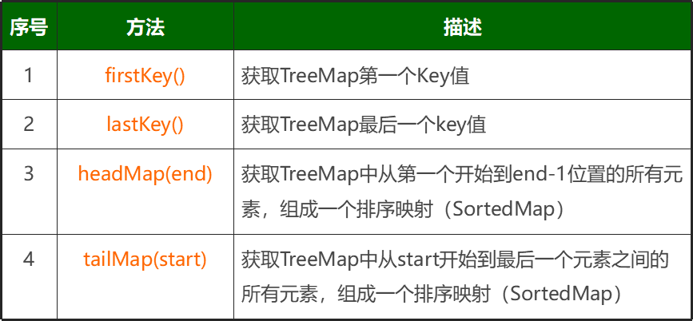

Collection集合接口（包含List接口和Set接口）

List集合接口（包含ArrayList和LinkedList和Vector）;

Set集合接口（包含HashSet和TreeSet）;
List集合接口
1.线性表之顺序表ArrayList简介：
ArrayList是大小可变的动态数组，其遍历效率高，更新效率较低；
常用的方法如下：
获取ArrayList的长度（包含的元素个数）方法：size(); return int
向ArrayList尾部添加元素方法：add(Object o); void
向ArrayList指定位置添加元素方法：add(int i,Object o); void
用新元素替换ArrayList指定位置的元素的方法：set(int i,Object newo); return 原有 的元素值
删除ArrayList指定位置的元素的方法：remove(int i); return 被删除的元素
获取ArrayList指定位置的元素的方法：get(int i);
2.线性表之链表LinkedList简介：
LinkedList是使用指针关联的双向链表，其获取下一个元素的方式是通过指向下一个元素的地址对象（通常叫做指针）获取的，由于它的链式存储结构，LinkedList在任意位置的元素插入（或删除）效率都比较快，因为元素插入（或删除）不需要移动LinkedList中的其它元素，当需要一个频繁插入（或删除）的线性结构时，首选的List实现类应该是LinkedList。
①LinkedList对于ArrayList来说，其遍历速度较慢，因为他获取下一个元素的时间为寻址时间。
②LinkedList适合存储数据元素变动较大的线性集合，可以更快速的对指定位置的元素进行增加、删除、修改和查询功能。
常用的方法如下：
获取LinkedList的长度（包含的元素个数）方法：size(); return int
向LinkedList尾部添加元素方法：add(Object o); void
向LinkedList指定位置添加元素方法：add(int i,Object o); void
用新元素替换LinkedList指定位置的元素的方法：set(int i,Object newo); return 原有 的元素值
删除LinkedList指定位置的元素的方法：remove(int i); return 被删除的元素
获取LinkedList指定位置的元素的方法：get(int i);
3.动态数组Vector简介：
Vector是一个Object类型的可变长的数组，其元素类型可以是任意的数据类型（Object的子类），我们使用Vector通常是存储元素类型不同，但描述对象又统一的集合。
Vector与ArrayList的区别是Vector是线程安全的，故Vector相对于ArrayList的速度稍慢一些。
其用法与ArrayList基本相同；
常用的方法如下：
获取LinkedList的长度（包含的元素个数）方法：size(); return int
向LinkedList尾部添加元素方法：add(Object o); void
向LinkedList指定位置添加元素方法：add(int i,Object o); void
用新元素替换LinkedList指定的方法：set(int i,Object newo); return 原有的元素值位 置的元素
删除LinkedList指定位置的元素的方法：remove(int i); return 被删除的元素
获取LinkedList指定位置的元素的方法：get(int i);
Set集合接口
Java中使用Set接口描述一个集合，集合Set是Collection的子接口，Set不允许其数据元素重复出现，也就是说在Set中每一个数据元素都是唯一的。
另外Set中的元素是散列分布的，所以其没有位置索引；
Set接口定义的常用方法如下：
获取set的长度（包含的元素个数）方法：size(); return int
向set添加元素方法：add(Object o); return boolean
删除set元素o的方法：remove(Object o); return boolean
判断元素o是否存在于Set中的方法：contains(Object o); return boolean
将Set装入迭代器中而进行操作的方法（因为Set没有索引，所以不方便直接对其进行 操作，从而需要借助其迭代器方法）：iterator(); return iterator
(1).迭代器iterator简介：
迭代器允许调用者利用定义良好的语义在迭代期间从迭代器所指向的 collection 移除元素。
常用方法：
hasNext();判断迭代器中是否有下一个元素；return boolean
next(); 返回迭代的下一个元素；
remove();直接在其迭代的集合中删除迭代的最后一个元素； void;每次调用 next 只能调用一次此方法。如果进行迭代时用调用此方法之外的其他方式修改了该迭代器所指向的 collection，则迭代器的行为是不确定的。
注意：无法直接通过迭代器修改集合元素！
(2).集合的运算简介：
addAll(Collection c);求集合之间的并集；
retainAll(Collection c);求集合之间的交集；
removeAll(Collection c);求集合之间的差集；
containsAll(Collection c);判断c是否是this的子集；
(3).HashSet简介：
HashSet通过Hash算法排布集合内的元素，所谓的Hash算法就是把任意长度的输入（又叫做预映射），通过散列算法，变换成固定长度的输出，该输出就是散列值。这种转换是一种压缩映射。对于不同类型的信息，其散列值公式亦不完全相同。
当我们使用HashSet存储自定义类时，需要在自定义类中重写equals和hashCode方法，主要原因是集合内不允许有重复的数据元素，在集合校验元素的有效性时（数据元素不可重复），需要调用equals和hashCode验证。
HashSet在判断数据元素是否重复时：
1. 检查hashCode值是否与集合中已有相同。
2. 如果hashCode相同再调用equals方法进一步检查。（equals返回真表示重复）
(4.)TreeSet简介：
TreeSet是一个有序集合，其元素按照升序排列，默认是按照自然顺序排列，也就是说TreeSet中的对象元素需要实现Comparable接口。
TreeSet类中跟HashSet类一样也没有get()方法来获取指定位置的元素，所以也只能通过迭代器方法来获取。
TreeSet虽然是有序的，但是并没有具体的索引，当插入一个新的数据元素的时候，TreeSet中原有的数据元素可能需要重新排序，所以TreeSet插入和删除数据元素的效率较低。
当我们使用TreeSet存储自定义类时，需要在自定义类中重写compareTo方法，以提供比对形式，否则在TreeSet不能对用户自定义的类型进行正确的树状排序。
(5.)包装器Collections简介：
此类完全由在 collection 上进行操作或返回 collection 的静态方法组成。
它包含在 collection 上操作的多态算法，即“包装器”，包装器返回由指定 collection 支持的新 collection，以及少数其他内容
常用静态方法如下：
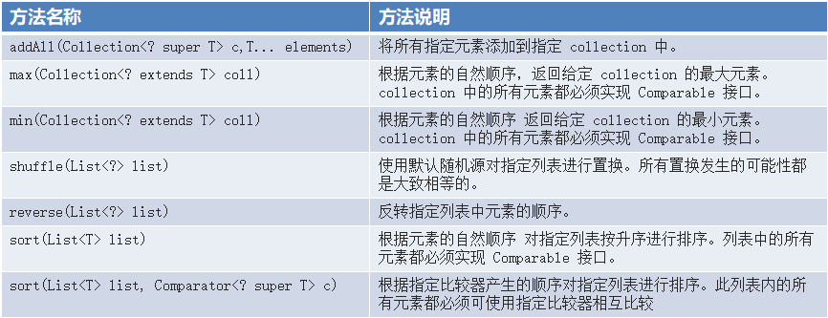

并发集合了解哪些？
并发List
Vector和CopyOnWriteArrayList是两个线程安全的List，Vector读写操作都用了同步，相对来说更适用于写多读少的场合，CopyOnWriteArrayList在写的时候会复制一个副本，对副本写，写完用副本替换原值，读的时候不需要同步，适用于写少读多的场合。
并发Set
CopyOnWriteArraySet基于CopyOnWriteArrayList来实现的，只是在不允许存在重复的对象这个特性上遍历处理了一下。
并发Map
ConcurrentHashMap是专用于高并发的Map实现，内部实现进行了锁分离，get操作是无锁的。
并发的Queue
在并发队列上JDK提供了两套实现，一个是以ConcurrentLinkedQueue为代表的高性能队列，一个是以BlockingQueue接口为代表的阻塞队列。ConcurrentLinkedQueue适用于高并发场景下的队列，通过无锁的方式实现，通常ConcurrentLinkedQueue的性能要优于BlockingQueue。BlockingQueue的典型应用场景是生产者-消费者模式中，如果生产快于消费，生产队列装满时会阻塞，等待消费。
并发的Dueue
Queue是一种双端队列，它允许在队列的头部和尾部进行出队和入队的操作。Dueue实现类有非线程安全的LinkedList、ArrayDueue和线程安全的LinkedBlockingDueue。LinkedBlockingDueue没有进行读写锁的分离，因此同一时间只能有一个线程对其操作，因此在高并发应用中，它的性能要远远低于LinkedBlockingQueue，更低于ConcurrentLinkedQueue。

列举java的集合以及集合之间的继承关系？
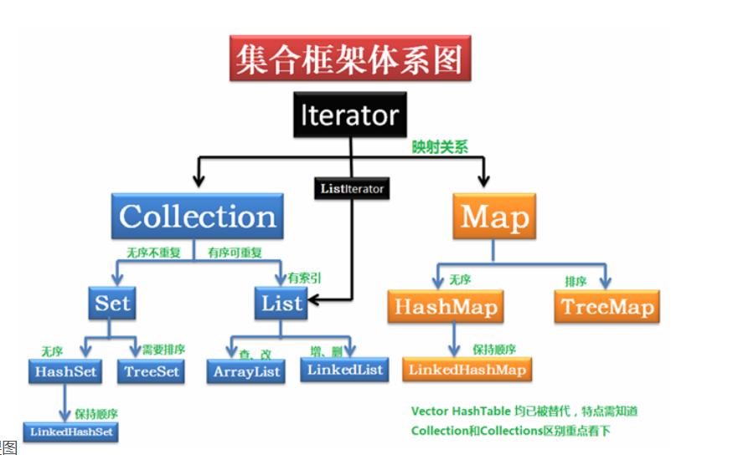
集合类以及集合框架
容器类介绍以及之间的区别（容器类估计很多人没听这个词，Java容器主要可以划分为4个部分：List列表、Set集合、Map映射、工具类（Iterator迭代器、Enumeration枚举类、Arrays和Collections），具体的可以看看这篇博文 Java容器类）

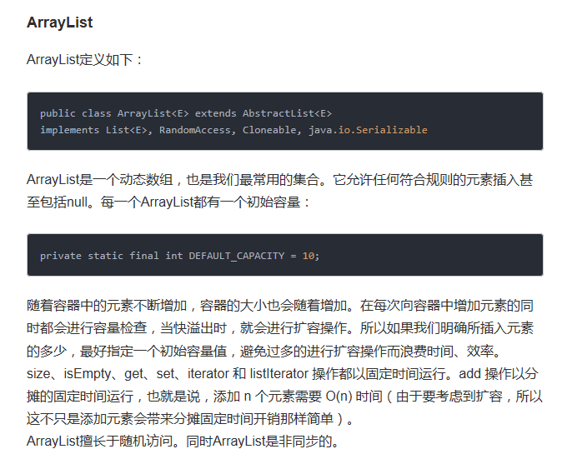
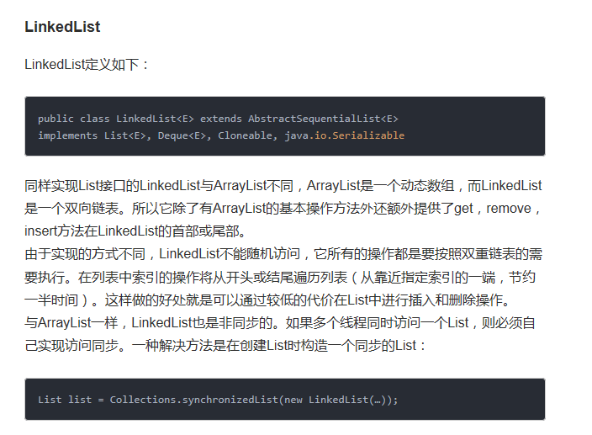
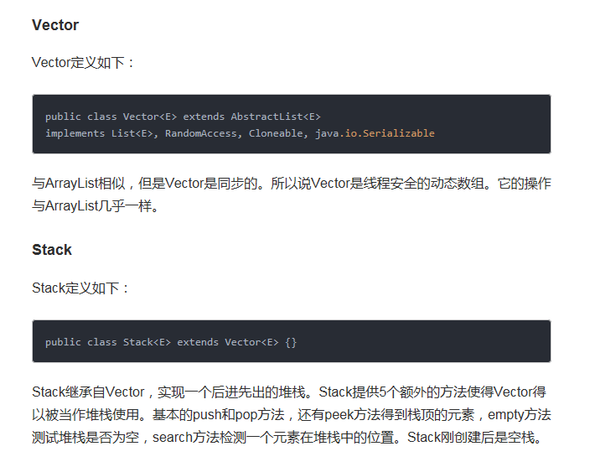
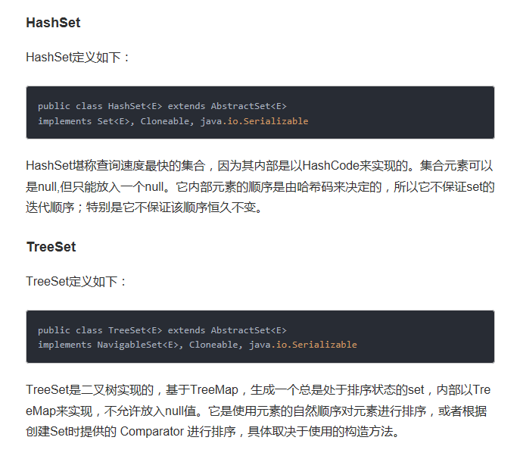

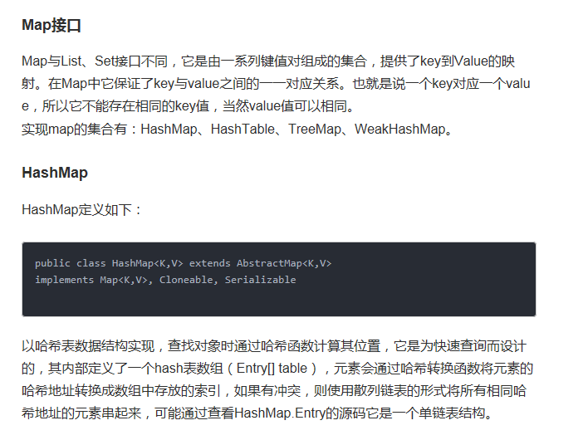
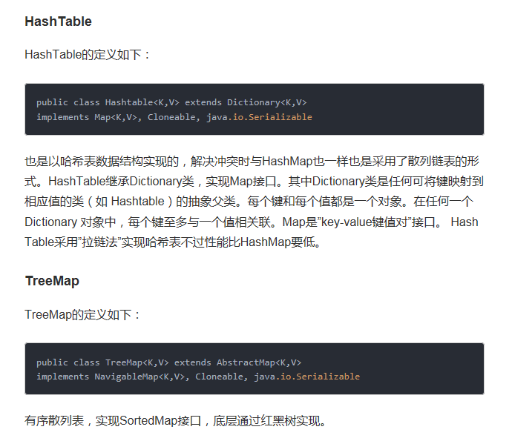

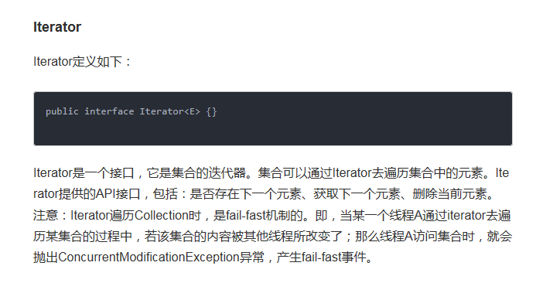

List,Set,Map的区别
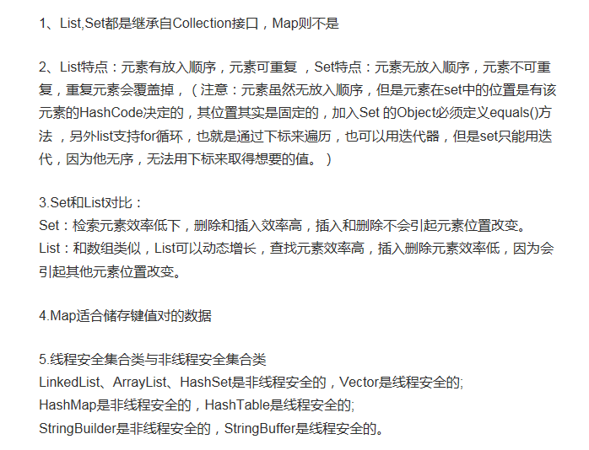

数组和链表的区别？
数组：把逻辑上相邻的节点存储在物理位置上相邻的存储单元中，结点之间的逻辑关系由存储单元的邻接关系来体现。
（数据元素的存储对应于一块连续的存储空间，数据元素之间的前驱和后续关系通过数据元素，在存储器中的相对位置来反映）
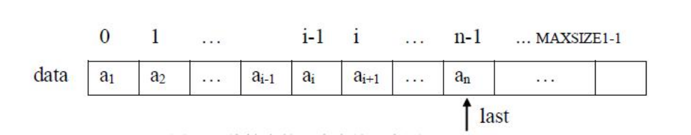
优点：
1.节省存储空间，因为分配给数据的存储单元全用存放结点的数据 。结点之间的逻辑关系没有占用额外的存储空间。
2.采用这种方法时，可实现对结点的随机存取，即每一个结点对应一个序号，由该序号可以直接计算出来结点的存储地址。
缺点：
1.插入和删除操作需要移动元素，效率较低。
2.必须提前分配固定数量的空间，如果存储元素少，可能导致空闲浪费。
链表：数据元素的存储对应的是不连续的存储空间，每个存储节点对应一个需要存储的数据元素。
每个结点是由数据域和指针域组成。 元素之间的逻辑关系通过存储节点之间的链接关系反映出来。
逻辑上相邻的节点物理上不必相邻。
缺点：
1、比顺序存储结构的存储密度小 (每个节点都由数据域和指针域组成，所以相同空间内假设全存满的话顺序比链式存储更多)。
2、查找结点时链式存储要比顺序存储慢。
优点：
1、插入、删除灵活 (不必移动节点，只要改变节点中的指针)。
2.有元素才会分配结点空间，不会有闲置的结点。
List和Map的实现方式以及存储方式
HashMap如何put数据（从HashMap源码角度讲解）？
HashMap怎么手写实现？
ConcurrentHashMap的实现原理
ArrayMap和HashMap的对比
HashTable实现原理
TreeMap具体实现
HashMap和HashTable的区别
http://www.cnblogs.com/xinzhao/p/5644175.html
HashSet与HashMap怎么判断集合元素重复？
集合Set实现Hash怎么防止碰撞
ArrayList和LinkedList的区别，以及应用场景
堆的结构
堆和树的区别
堆和栈在内存中的区别是什么(解答提示：可以从数据结构方面以及实际实现方面两个方面去回答)？
什么是深拷贝和浅拷贝
讲一下对树，B+树的理解
讲一下对图的理解

